PEDRO MIGUEL ELGUERA MORA 19110148

ceti colomos  VISION ARTIFICIAL 7E1

Manual de usuario proyecto

MANUAL DE USUARIO

# EVIDENCIA

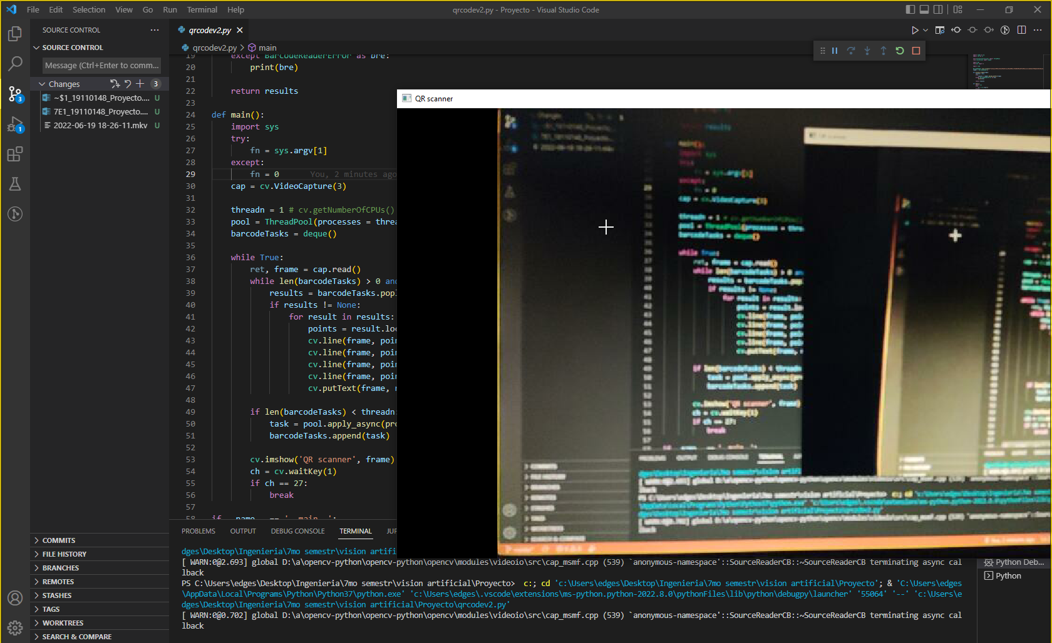

Esta es la vista principal de la aplicación.

La aplicación esta a la espera de un código QR para leer, cuando este se le acerque un código QR escribir el mensaje codificado arriba del código QR con letras rojas

# Git:

# <https://github.com/PedroElgueraCeti/Proyecto_VisionArtificial_ReadQRCode.git>

# Code:

#Pedro Miguel Elguera Mora 19110148

import numpy as np

import cv2 as cv

from multiprocessing.pool import ThreadPool

from collections import deque

import dbr

from dbr import *

import time

BarcodeReader.init_license("DLS2eyJoYW5kc2hha2VDb2RlIjoiMjAwMDAxLTE2NDk4Mjk3OTI2MzUiLCJvcmdhbml6YXRpb25JRCI6IjIwMDAwMSIsInNlc3Npb25QYXNzd29yZCI6IndTcGR6Vm05WDJrcEQ5YUoifQ==")

reader = BarcodeReader()

def process_frame(frame):

    results = None

    try:

        results = reader.decode_buffer(frame)

    except BarcodeReaderError as bre:

        print(bre)

    return results

def main():

    import sys

    try:

        fn = sys.argv[1]

    except:

        fn = 0

    cap = cv.VideoCapture(3)

    threadn = 1 # cv.getNumberOfCPUs()

    pool = ThreadPool(processes = threadn)

    barcodeTasks = deque()

    while True:

        ret, frame = cap.read()

        while len(barcodeTasks) > 0 and barcodeTasks[0].ready():

            results = barcodeTasks.popleft().get()

            if results != None:

                for result in results:

                    points = result.localization_result.localization_points

                    cv.line(frame, points[0], points[1], (0,255,0), 2)

                    cv.line(frame, points[1], points[2], (0,255,0), 2)

                    cv.line(frame, points[2], points[3], (0,255,0), 2)

                    cv.line(frame, points[3], points[0], (0,255,0), 2)

                    cv.putText(frame, result.barcode_text, points[0], cv.FONT_HERSHEY_SIMPLEX, 0.5, (0,0,255))

        if len(barcodeTasks) < threadn:

            task = pool.apply_async(process_frame, (frame.copy(), ))

            barcodeTasks.append(task)

        cv.imshow('QR scanner', frame)

        ch = cv.waitKey(1)

        if ch == 27:

            break

if __name__ == '__main__':

    main()

    cv.destroyAllWindows()